Presseinformation

Licht zwischen den Zeiten
Das multifunktionale Lichtsystem SUPERSYSTEM wird zum verbindenden Lichtelement bei der Sanierung des denkmalgeschützten Arkadengangs im LWL-Museum Münster
Dornbirn, 10. Dezember 2014 – Elf Jahre Planung, fünf Jahre Bauzeit – der Neubau und die einhergehende Sanierung des Altbaus aus dem Jahr 1908 haben das LWL-Museum für Kunst und Kultur in Münster zu einem der größten Kunstmuseen in Deutschland gemacht. Alt- und Neubau verschmelzen zu einer architektonisch spannenden Einheit, die 1.000 Jahre Kunst – vom Mittelalter bis in die Moderne – für den Besucher zum Erlebnis machen. "Kunst braucht Tageslicht", sagt Museumsdirektor Hermann Arnhold. Ein Grundsatz, der nicht nur für den Neubau gilt: Auch für das historische Gebäude ist ein großzügiger Lichthof, der auf zwei Ebenen von einem Säulengang umlaufen wird, charakteristisch. Im Zuge der Sanierung galt es für die denkmalgeschützten Arkadengänge eine neue Lichtlösung zu konzipieren.
Eine zentrale Anforderung an die Lichtlösung resultiert aus der Nutzung der Arkadengänge. Flexibilität und Anpassungsfähigkeit sind für Wechselausstellungen und das Stellen von Skulpturen und Objekten im Raum von elementarer Bedeutung. Zudem spielte die Integrationsfähigkeit der Lichtlösung in die bestehenden Strukturen eine große Rolle, denn der historische Raum sollte so wenig wie möglich durch ein weiteres architektonisches Element unterbrochen werden. Da die Architektur dem Besucher eine Vielzahl von Ein- und Durchblicken über den zentralen Innenhof hinweg auf gegenüberliegende Arkadengänge bietet, sollte eine durchgängige Lichtlösung für beide Ebenen der Arkadengänge gefunden werden.
Nach mehreren Bemusterungen und in enger Abstimmung mit der Baudenkmalbehörde entschieden sich die Lichtplaner von Licht Kunst Licht AG aus Bonn für das filigrane Zumtobel Lichtsystem SUPERSYSTEM. Es überzeugte nicht nur mit seiner reduzierten Formensprache, sondern auch mit seinen vielseitigen Einsatzmöglichkeiten bei stets ausgezeichneter Lichtqualität für die sensiblen Kunstwerke. Raummittig auf Höhe der Kapitelle abgependelt, ist SUPERSYSTEM das verbindende Lichtelement, das die historischen Arkadengänge auf beiden Ebenen durchläuft.
Dabei übernimmt SUPERSYSTEM mehrere Funktionen: Es sorgt zum einen für eine gleichmäßige Indirektausleuchtung der Gewölbe. Zum anderen schafft eseine diffuse Grundbeleuchtung des Raumes, wobei nur die Gewölbe, aber nicht die Gurtbögen in Licht getaucht werden. Zudem ist eine direkte Beleuchtung mittels festinstallierter LED Mini-Lichtköpfe hinzuschaltbar. Die justierbaren Lichtköpfe erlauben durch einfaches Auswechseln der Optiken je nach Ausstellung eine Anpassung der Ausstrahlungswinkel. Dank der maximalen Kompatibilität von SUPERSYSTEM können bei Bedarf in den unterseitig integrierten Stromschienensegmenten auch Strahler aus dem Bestand des Museums integriert werden, um Kunstobjekte an Wand oder im Raum zusätzlich zu akzentuieren. Die DALI Lichtsteuerung macht es den Mitarbeitern des Museum ganz einfach, über ein tragbares Touchpanel nicht nur das indirekte vom direktem Licht unabhängig zu regulieren, sondern auch jede Gruppe an Mini-LED-Köpfen individuell einzustellen.

Bildunterschriften:
(Photo Credits: Marcus Ebener)
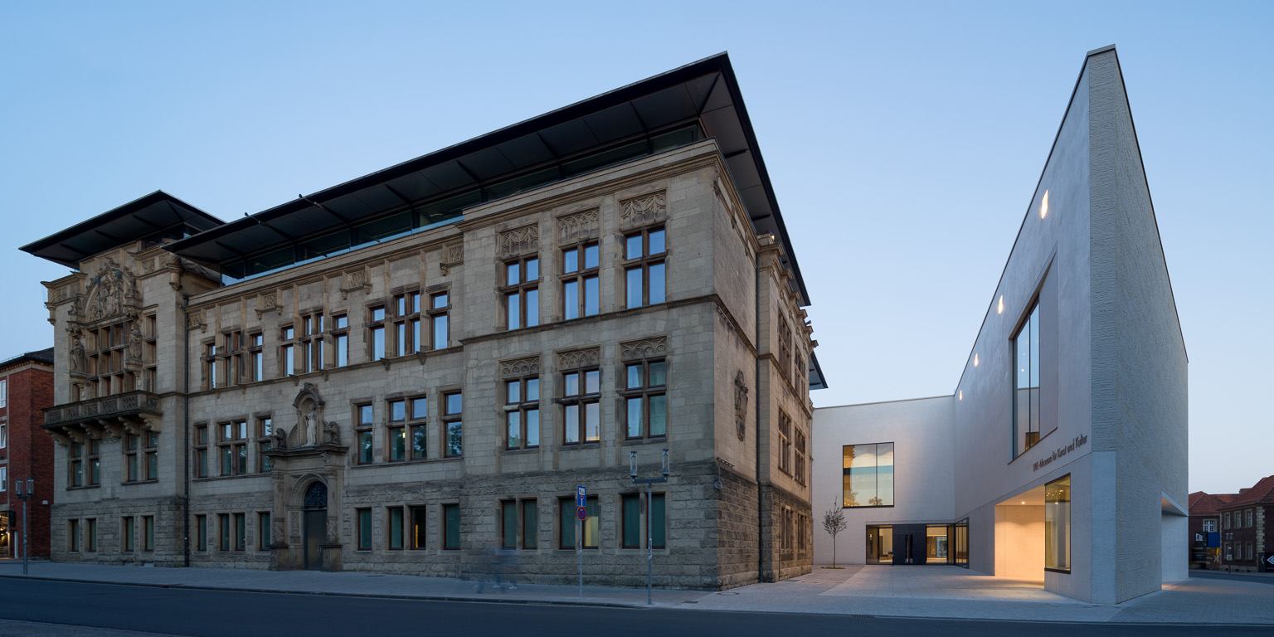
Bild 1: Der Neubau und die einhergehende Sanierung des Altbaus aus dem Jahr 1908 haben das LWL-Museum für Kunst und Kultur in Münster zu einem der größten Kunstmuseen in Deutschland gemacht.
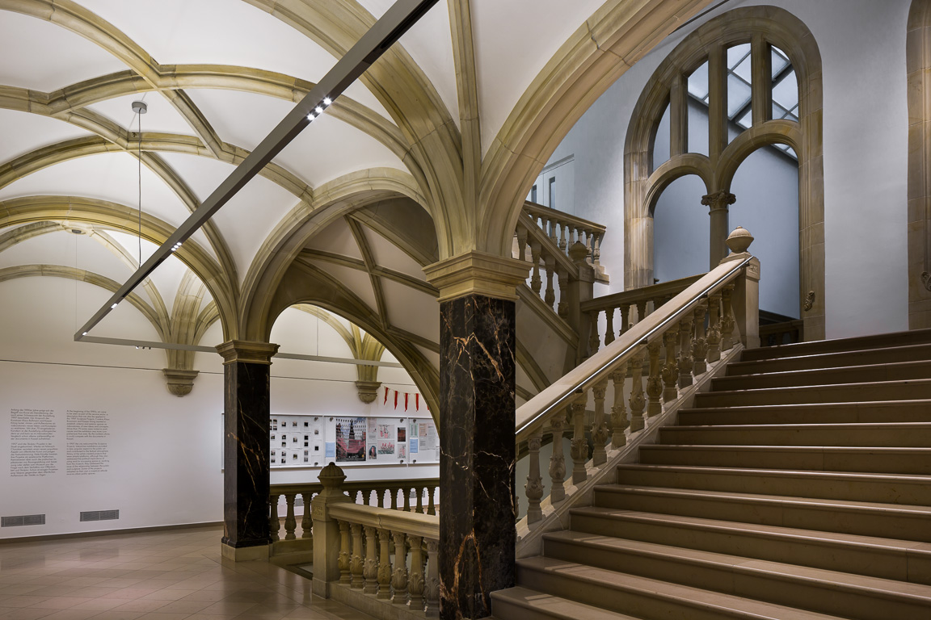
Bild 2: Im Zuge der Sanierung des LWL Museum galt es für die denkmalgeschützten Arkadengänge eine neue Lichtlösung zu konzipieren.
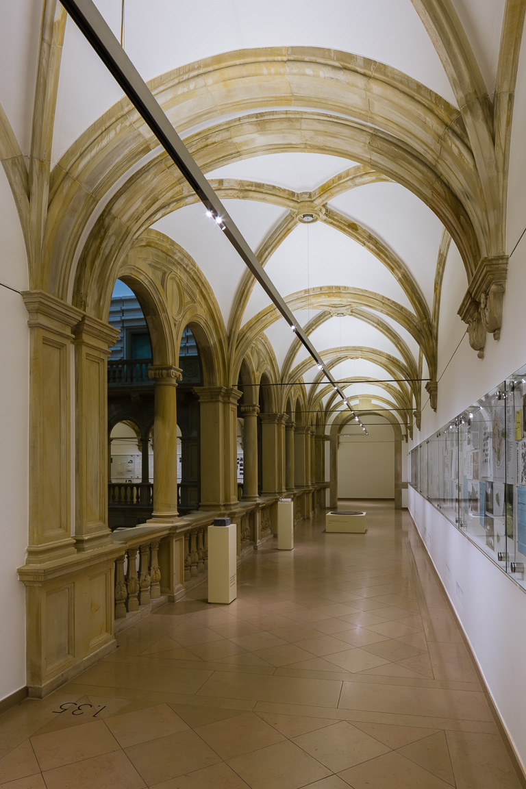
Bild 2: Flexibilität und Anpassungsfähigkeit sind für Wechselausstellungen und das Stellen von Skulpturen und Objekten im Raum von elementarer Bedeutung.
Pressekontakt:
Zumtobel Lighting GmbH  Sophie Moser  PR Manager  Schweizer Straße 30  A-6850 Dornbirn  Tel +43-5572-390-26527  Mobil +43-664-80892-3074  E-Mail press@zumtobel.com  www.zumtobel.com | ZG Licht Süd GmbH  Jennifer Achilles  Junior Fieldmarketingmanager  Solmsstr. 83  D-60486 Frankfurt  T +49 (0) 5261-212-7490  M +49 (0) 170-3385168  E-Mail: jennifer.achilles@zumtobelgroup.com  www.zumtobel.de
Vertrieb Deutschland, Österreich, Schweiz:
ZG Licht Mitte-Ost GmbH  Grevenmarschstr. 74-78  32657 Lemgo  T +49-5261-212-0  F +49-5261-212-9000  E-Mail: info@zumtobel.de  www.zumtobel.de | ZG Licht Nord-West GmbH  Stahltwiete 20  22761 Hamburg  T +49-40-53 53 81-0  F +49/(0)40 53 53 81-99  E-Mail: info@zumtobel.de  www.zumtobel.de | ZG Licht Süd GmbH  Solmsstr. 83  60486 Frankfurt  T +49-69-26 48 89-0  F +49-69-69 26 48 89-80  E-Mail: info@zumtobel.de  www.zumtobel.de
ZG Lighting Austria GmbH  Donau-City-Strasse 1  1220 Wien  Österreich  Tel: +43-1-258-2601-0  Fax: +43-1-258-2601-82845  E-Mail : welcome@zumtobel.at  www.zumtobel.at | Zumtobel Licht AG  Thurgauerstrasse 39  8050 Zürich  Schweiz  Tel: +41-44-30535-35  Fax: +41 44 305 35 36  E-Mail: info@zumtobel.ch  www.zumtobel.ch

Über Zumtobel
Zumtobel, international führender Anbieter von ganzheitlichen Lichtlösungen, macht das Zusammenspiel von Licht und Architektur erlebbar. Als Innovationsführer bietet Zumtobel ein umfassendes Portfolio an hochwertigen Leuchten und Lichtmanagementsystemen für die professionelle Gebäudebeleuchtung in den Bereichen Büro, Bildung, Verkauf, Handel, Hotel und Wellness, Gesundheit, Kunst und Kultur sowie Industrie an. Zumtobel ist eine Marke der Zumtobel AG mit Konzernsitz in Dornbirn, Vorarlberg (Österreich).
Zumtobel. Das Licht.

